Тема № 13: Экология

Введение

Термин экология впервые был применён немецким учёным Э. Геккелем в 1866 г. Геккель писал: «Под экологией мы понимаем отношения организмов с окружающей средой». В понятие окружающей среды автор включал всё, что окружает живые существа: свет, температуру, влажность, воздействие других организмов.

79. Понятие об окружающей среде
(среде обитания)

Внешняя среда, в которой живут организмы, называется средой обитания.
Для каждого вида, для каждой особи среда обитания своя. Её охарактеризуют через различные характеристики: температуру, влажность, газовый состав, окружающих организмов и т. д. Характеристики среды обитания называют экологическими факторами:

Абиотические (факторы неживой природы) |  |  | Биотические (ф-ры живой природы) | Антропогенные  (человеческие)
Физические | Химические | Непостоянные | Связаны с взаимоотношениями между организмами: хищничество, паразитизм и др. (см. ниже). | Угнетающие | Неугнетающие
Температура, атмосферное давление, радиационный фон, освещённость, и т. д. | Ионный состав среды, наличие примесей, солевой состав, кислотность и прочее. | Пожары, землетрясения, наводнения, оползни. |  | Связаны с деятельностью человека
 |  |  |  | Вырубка лесов, загрязнение воздуха. | Создание заповедников, посадка леса.
В зависимости от сочетания экологических факторов различают четыре среды обитания:
Наземная среда | Водная среда | Почвенная  (подземная) среда | Внутриорганизменная среда
Важны температура, влажность, интенсивность света. | Меньше перепады экологических факторов. Важны: плотность среды, наличие кислорода, минеральных солей, прозрачность. | Имеет значение влажность, химический состав, плотность и размер почвенных частиц. Температура и свет играют меньшую роль. | Ведущую роль играют факторы: иммунитет хозяина, обилие пищи. Внешние абиотические факторы не оказывает прямого воздействия.

80. Действие температуры на организмы
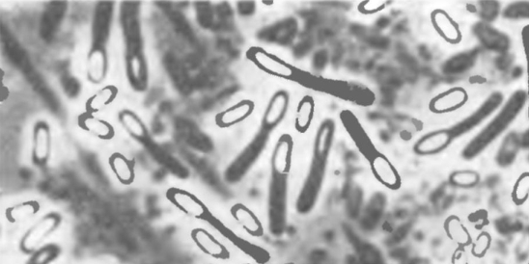
Важнейшие абиотические факторы: температура, свет, влажность.
Нет организмов, на которые не влияла бы температура, они термозависимы. При повышении температуры скорость биохимических реакций увеличивается. Но значительное повышение вызывает денатурацию белков-ферментов и нарушение клеточного обмена. Температура возможной жизни определяется температурой белковой денатурации:
*простейшие, мелкие многоклеточные животные гибнут при температуре около +60⁰ С;
*крупные животные гибнут раньше – при температуре тела в 42 – 44⁰ С;
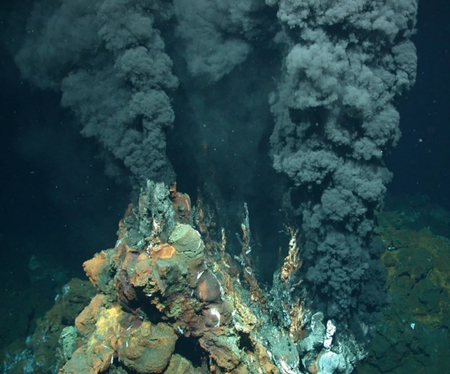
*некоторые бактерии из горячих источников живут при температуре воды + 70⁰ С.
Некоторые бактерии приспособились к жизни рядом с глубоководными вулканическими источниками – «черными курильщиками» при температуре 100 – 110⁰ С - это термофильные организмы или термофилы.
Нижний температурный порог жизни:
*птицы, млекопитающие погибают, если температура тела понижается до 30 – 33⁰ С;
*растения выдерживают длительные многомесячные промерзания, семена, споры бактерий переносят охлаждения до –250⁰ С. Организмы, живущие при низких температурах, называют криофилами.
Среди животных различают две группы по особенностям теплообмена:
1. Пойкилотермные (холоднокровные) - все группы, кроме птиц и млекопитающих. Это животные с непостоянной внутренней температурой тела, которая меняется в зависимости от температуры среды обитания. У них низкий уровень метаболизма, когда выделяется мало тепловой энергии. Поэтому пойкилотермные организмы зависят от внешних источников тепла. Насекомые, змеи, лягушки неактивны при низких температурах. Для повышения температуры тела животные выработали различные поведенческие адаптации:
а. выползают на освещенные, прогреваемые солнцем места (гадюка, ящерица).
б. впадают в состояние оцепенения: животные становятся неподвижными, перестают питаться, резко уменьшают газообмен и другие физиологические процессы (пресмыкающиеся, земноводные, насекомые, многие обитателям пустынь в засушливый период).
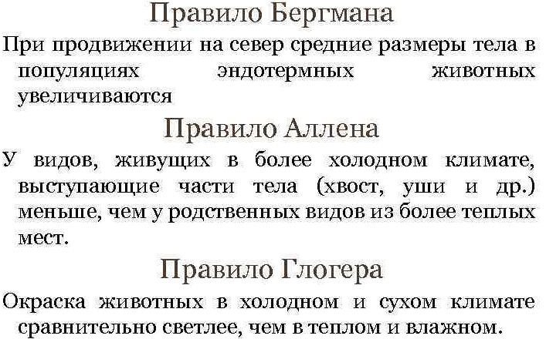
в. у растений, бактерий, грибов наблюдается анабиоз - состояние организма, при котором все жизненные процессы замедляются настолько, что практически не обнаруживаются.
2. Гомойотермные (теплокровные) организмы поддерживают температуру тела на постоянном уровне, вне зависимости от температуры окружающей среды – это птицы и млекопитающие. В основе гомойотермного теплообмена лежит высокий тип метаболизма.
Есть несколько адаптивных правил по отношению позвоночных к температуре (рис.).

81. Вода и свет как абиотический фактор среды

Вода - основная среда биохимических реакций, необходимая часть протоплазмы клетки. Вместе с водой в организм поступают минеральные вещества, поэтому говорят о водно-солевом обмене.

Водно-солевой обмен
животных
По характеру водно-солевого обмена водных обитателей или гидробионтов делят на пресноводных и морских.
1. В морях и океанах высока концентрация неорганических солей, она близка к таковой в тканях самих гидробионтов.
а. беспозвоночные не имеют каких-либо особых механизмов регуляции.
б. морские позвоночные способны активно поддерживать свой водно-солевой гомеостаз через почки; избыток солей выводится через кишечник и жабры.
2. В наземной среде необходимо экономить воду, поэтому:
а. обитатели влажных мест: моллюски, черви, земноводные стараются не покидать свои места обитания.
б. многие амфибии и дождевые черви активны ночью и в период дождей.
в. покровы пауков, насекомых и наземных позвоночных влагонепроницаемые из-за воскового слоя на поверхности хитина или ороговевающего эпидермиса.

Водно-солевой обмен у растений
Выделяют несколько групп растений:
Гидрофиты | Гидатофиты | Мезофиты | Ксерофиты
Растения, укореняются на дне водоема (тростник, калужница) В тканях хорошо развиты воздухоносные полости, что способствует лучшему газообмену. | Полностью погружены в воду, корневая система редуцирована, вода и соли поглощаются всем телом: элодея, ряска, большинство водорослей. | Живут в местах умеренного увлажнения. Корневая система, ксилема хорошо развиты. В неблагоприятных условиях сбрасывают листву и впадают в оцепенение: большинство деревьев и кустарников, луговые травы. | Обитатели мест с недостатком влаги.  1. Суккуленты – растения с сочными, «мясистыми» листьями (агавы, алоэ) или стеблями (кактусы), с развитой водозапасающей паренхимой, листья уменьшены до колючек, есть плотная кутикула. Обитают в пустынях и полупустынях.  2. Эфемеры: развиваются ранней весной, используя влагу тающего снега и дождей: злаки, бобовые, крестоцветные пустынь.  3. Эфемероиды: развиваются также, но многолетние, в почве остаются луковицы, корневища.

Гидрофиты | Гидатофиты
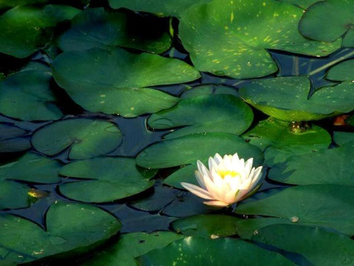 | 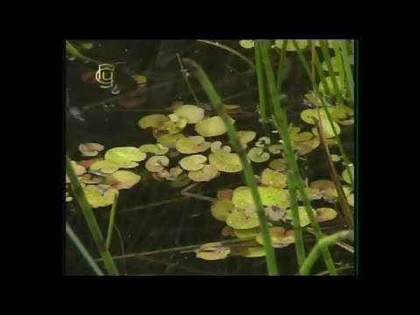
Ксерофиты
Суккуленты | Эфемеры
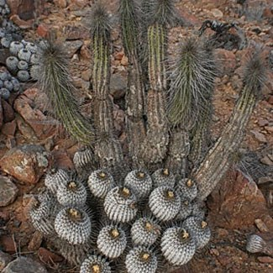 | 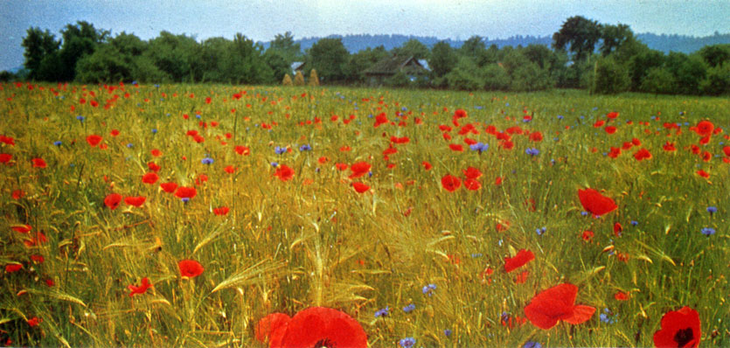
Эфемероиды | Мезофиты
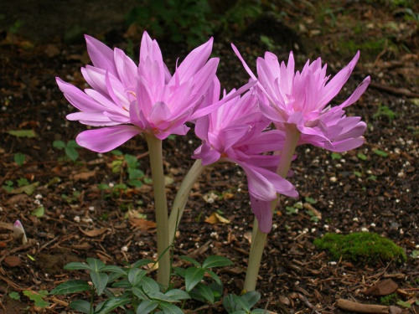 | 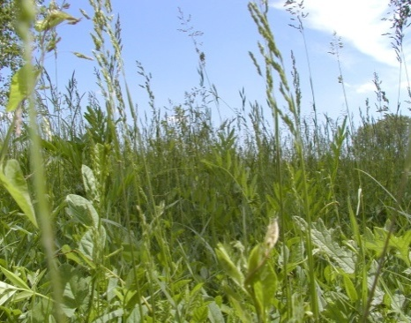

Биологическое действие солнечного излучения
Солнечное излучение включает поток разных частиц и волны разной длины.
1. Ионизирующее излучение - это космические лучи и радиоактивность. Оно действует на клеточные структуры: митохондрии, мембраны, хромосомы. В больших дозах излучение вызывает гибель организма из-за лучевой болезни. В малых количествах радиация полезна, повышает наследственную изменчивость организма, важную для эволюции.
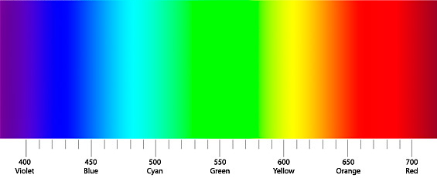
2. Ультрафиолетовая радиация (УФ) зависит от дозы: УФ с длиной волны 280-320 нм обладает канцерогенным действием: может вызвать раковые опухоли, особенно на коже. Эта часть ультрафиолета поглощается озоновым слоем атмосферы.
УФ с длиной волны 320 – 400 нм полезно в умеренных дозах: животные синтезируют витамин Д (у человека при загаре в коже), оказывает бактерицидное действие, убивая микроорганизмы.
3. Видимый свет (рис.) очень важен:
а. животные воспринимают видимый свет органами зрения и ориентируются в пространстве;
б. источник энергии для фотосинтеза (производство органики, выделение кислорода, и усвоение углекислого газа);
в. свет определяет реакции организмов на изменения длины светового дня - фотопериодические явлений или фотопериодизм. Особенно важны сезонные изменения. Примеры:
*с увеличением длины светового дня постепенно увеличивается процесс синтеза гормонов, меняется поведение животных. Начинается поиск полового партнера, ухаживание, размножение и уход за растущим потомством;
*происходит линька у птиц и млекопитающих;
*образуются жировых отложений;
*идут кочёвки и перелёты птиц.

82. Общие закономерности действия
экологических факторов

Несмотря на разнообразие экологических факторов, есть ряд общих закономерностей в их действии (рис.).
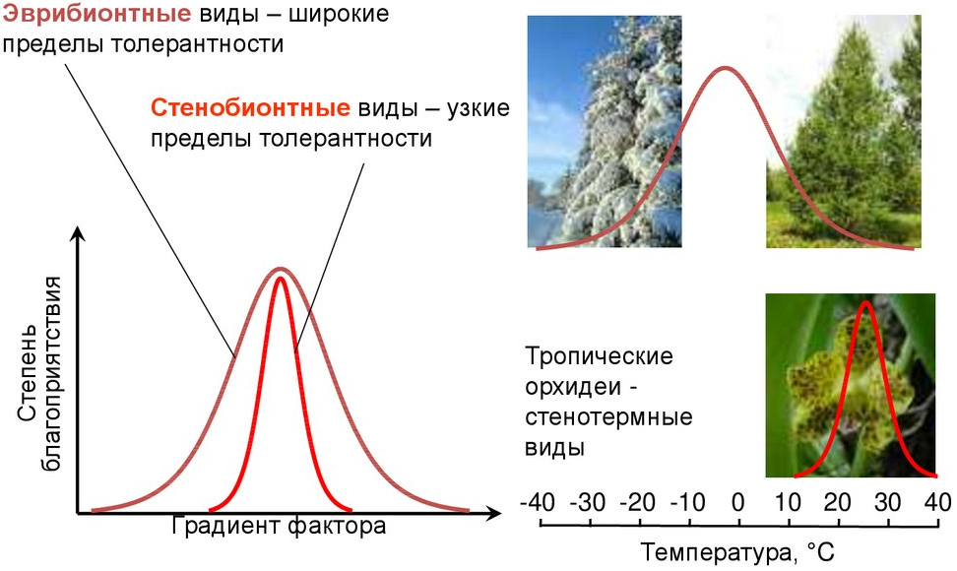
1. Оптимальные условия наиболее благоприятны для жизни (оптимальная температура для человека +20-22⁰ С). Диапазон, в котором организмы чувствуют себя наиболее комфортно - зона оптимума.
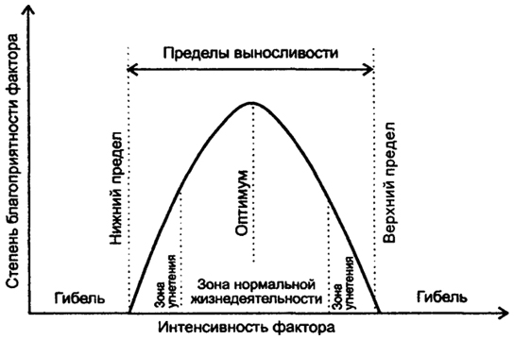
2. Зоны нормальной жизнедеятельности: факторы отклоняются от оптимума, но жизнедеятельность особей не нарушается.
3. Зоны угнетения: недостаток или избыток фактора снижает жизнедеятельность организма.
4. Зона гибели: значения фактора, когда жизнь невозможна.
Размах изменений экологических факторов называют диапазоном устойчивости или толерантности. Величина толерантности различна у разных видов (рис.).

Комплексное действие факторов
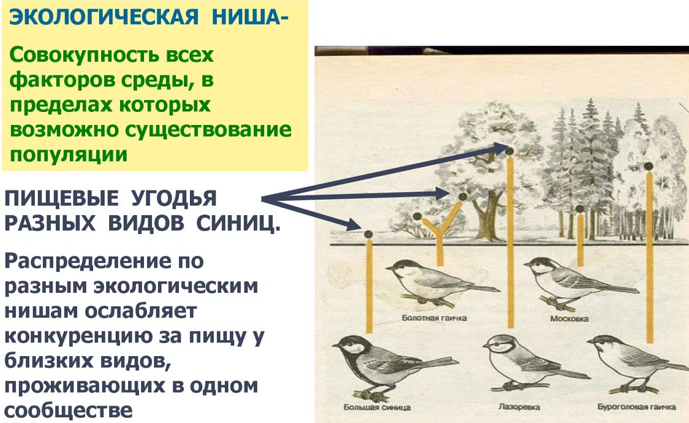
В естественных условиях на организм действуют сразу множество факторов, биотических и абиотических. Оптимальное сочетание всех факторов – явление практически невозможное. Для естественных условий характерен экологический оптимум: наиболее благоприятное сочетание экологических факторов. Комплекс факторов, необходимых для существования вида, называют экологической нишей (рис.). Каждый вид имеет свою экологическую нишу, которая не пересекается с эконишами других близких видов.

Лимитирующие факторы
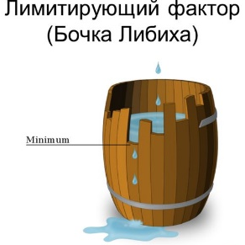
В природе факторы присутствуют в больших или меньших количествах. Среди них есть фактор, количество которого сильнее всего влияет на представителей вида. Его называют ограничивающим или лимитирующим. Пример: почва содержит мало магния. Рост растений будет ограничен количеством этого элемента, это лимитирующий фактор. Лимитирующие факторы важны для сельского хозяйства. Зная, какие факторы и в каком количестве необходимы организмам, можно повышать урожайность культурных растений.

82. Динамика популяции
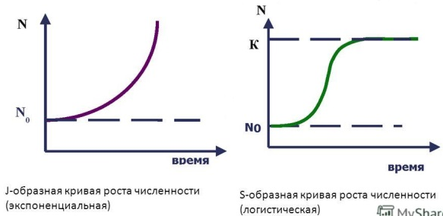
Популяция теоретически способна к неограниченному росту численности. Если бы все зародыши выживали, численность популяции увеличивалась в геометрической прогрессии: за каждый последующий промежуток времени число новых особей возрастало больше, чем за предыдущий. Получается кривая, которая круто заворачивает вертикально вверх – экспоненциальная или экспонента (рис. слева). В природе этого не наблюдается из-за лимитирующих факторов: количества пищи, паразитов, колебаний температуры и др.
Реальный рост численности популяции подчиняется логистической кривой, напоминающей букву S (рис. справа). Она включает участки (рис.):
1. Лаг-фаза: организмы привыкают к новой среде, адаптируются.
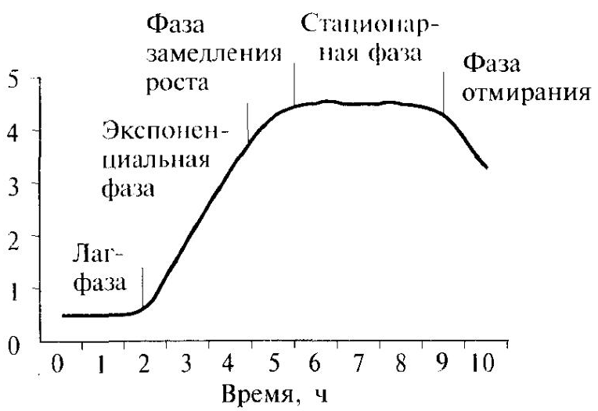
2. Рост численности подчиняется экспоненте. Всем особям хватает пищи, убежищ, среда не загрязнена отходами жизнедеятельности.
3. Замедление роста: полезные характеристики среды ухудшаются: ресурсы истощаются, идет загрязнение среды продуктами обмена, повышается смертность особей, снижается плодовитость. В итоге
4. Численность популяции устанавливается на некоторой постоянной величине, которую называют емкостью среды.
Динамика популяции складывается за счет:
1. Рождаемости: числе новых особей, появившихся в популяции за определенное время в результате размножения. Величина рождаемости зависит от общего числа особей в популяции, количества пищи и др. Важным показателем является минимальная численность популяции, при которой она способна к самоподдержанию. Если число особей станет ниже минимальной численности, популяция начнет вымирать.
2. Смертности. Причины смертности различны: влияние неблагоприятных абиотических факторов, действие паразитов, хищников и т. д.
3. Миграций (переселения): часть особей покидает популяцию при перенаселении или расширении ареала.

Кривые выживания
Динамика рождаемости и смертности позволяет построить кривые выживания (рис.):
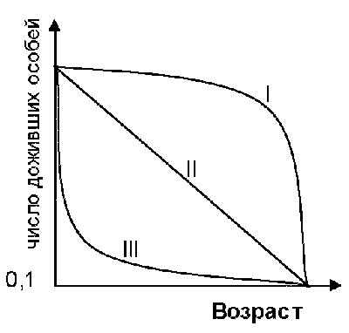
- Особи популяции имеют низкую смертность, доживают до предельного возраста, после чего почти одновременно гибнут: хищные, некоторые насекомые, человек.
- Смертность особей относительно постоянна в любом возрасте: у копытных, ряда пресмыкающихся.
3. Высока смертность особей популяции в начальный период жизни (личиночный): рыбы, земноводные, мышей, насекомые и растения.

83. Понятие о биологическом сообществе

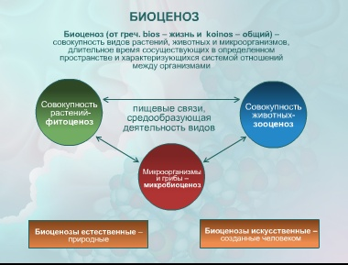
Каждая популяция живет вместе популяциями других видов. Разновидовые группировки совместно обитающих и взаимно связанных организмов называют биоценозом или биологическим сообществом.

Структура биоценоза

Видовая структура
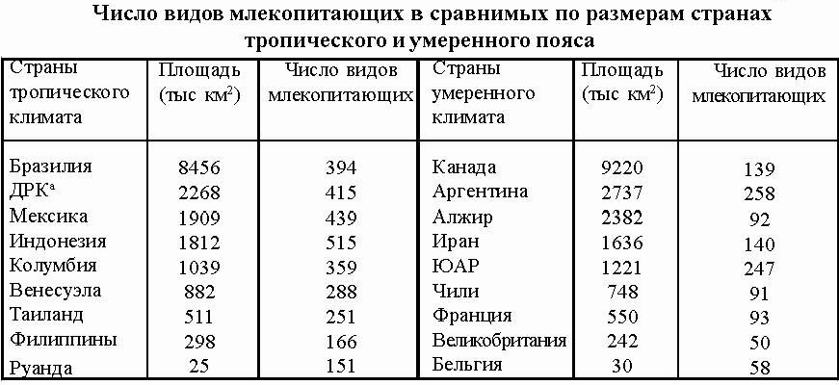
Определяется разнообразием входящих, в сообщество видов и их численностью. Важная величина - видовое богатство. Чем больше видов в сообществе, тем сообщество устойчивее. Под влиянием внешних воздействий может снизиться численность каких-то видов. В богатом сообществе вместо старых утраченных связей формируются новые. Поэтому даже малочисленные виды важны. Они создают видовое богатство, придают биоценозу устойчивость при изменении условий. Пример: в сообществе снизилась численность комара - кормового объекта для лягушек. В богатом сообществе лягушки легко найдут другой объект охоты.
Видовое богатство зависит от:
1. Климатических условий; в полярных районах, тундре, пустынях, где экологические факторы отклоняются от оптимума, живут немногие виды. Если условия близки к оптимальным, наблюдается значительное видовое богатство: тропические леса, коралловые рифы (рис.).
2. Времени существования: молодые сообщества бедны, длительно существующие - богаты. Однообразны по видовому составу биоценозы, созданные человеком - агроценозы. Растения-сорняки, насекомые-фитофаги (пожиратели растений), мышевидные грызуны и другие организмы человеком ликвидируются.
3. Разнородности среды обитания. Среда обитания с однотипными условиями называется биотопом. В тех сообществах, где есть различные биотопы, видовой состав шире. Пример: в лесных сообществах большая плотность и многообразие организмов наблюдается на опушках («опушковый эффект»): здесь богаче растительность, гнездится больше птиц, встречаются многие виды пауков, насекомых. Ведь на опушке более разнообразны и изменчивы условия освещенности, влажности, температуры.

Пространственная структура
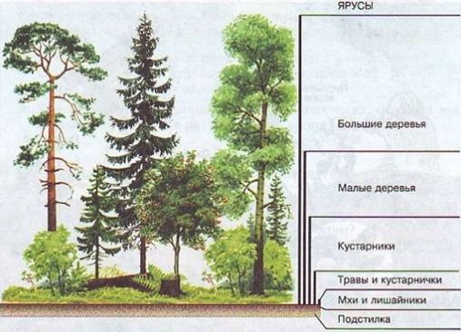
Пространственная структура определяет расположение компонентов биоценоза, в первую очередь растений. Растительную часть сообщества называют фитоценозом. В лесах растения растут ярусами (рис.):
1. Верхний (первый) ярус образован высокими деревьями: дубом, липой, кленом, вязом.
2. Второй ярус – это более низкие деревья: рябина, дикие яблони и груши, черемуха.
3. Третий ярус (кустарниковый) включает лещину, крушину, бересклет.
4. Четвертый ярус состоит из наиболее высоких трав.
Могут быть кустарничковый, моховой и другие ярусы.
Подобная организация фитоценозов позволяет организмам более полно использовать световой поток: светолюбивые растения поднимаются выше, под их пологом растут теневыносливые, еще ниже – тенелюбивые растения.

84. Конкуренция и паразитизм

Конкуренция
Между видами организмов складываются разнообразные биотические отношения (рис.).
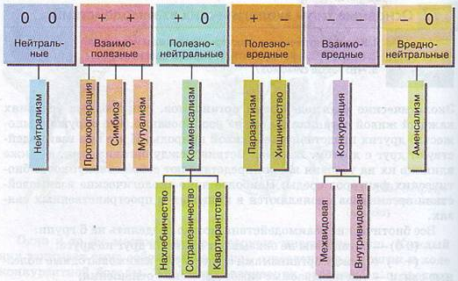
Под конкуренцией понимают такие взаимоотношения между организмами разных видов, когда они используют одни и те же ресурсы среды, соперничая друг с другом за них. При конкуренции экологические ниши видов перекрываются.
Конкурентные отношения между организмами часто противоречивые (антагонистические). Пример: плесневые грибы рода пеницилл выделяют в среду антибиотики, угнетающие развитие конкурентов – бактерий.
На основании наблюдений и опытов был сформулирован закон Гаузе: если два конкурирующих вида сосуществуют вместе, то это происходит благодаря разделению экологических ниш, в противном случае один из видов будет вытеснен или истреблён. Поэтому при образовании сообществ происходит расхождение экониш и снижение конкуренции.
Способы разделения экологических ниш видов:
- Разделение в пространстве: виды – конкуренты живут в разных местах.
- Разделение во времени: охота, размножение, перемещение особей происходит в разное время суток (года).
- Разделение по ресурсам: виды используют для питания или постройки убежищ разные источники.
Пример: существует около 20 видов тропических пустынных муравьев. Такое разнообразие предполагает высокий уровень конкуренции. Но конкуренция снижена из-за разделения экониш:
а. разделение в пространстве: один вид обитает в термитниках, два – в кронах саксаула, остальные – на поверхности почвы;
б. разделение по ресурсам: разные виды муравьев разной пищей: семенами, живыми насекомыми, мертвыми животными;
в. разделение во времени: есть виды, добывающие пищу ночью, другие – днем.

Паразитизм
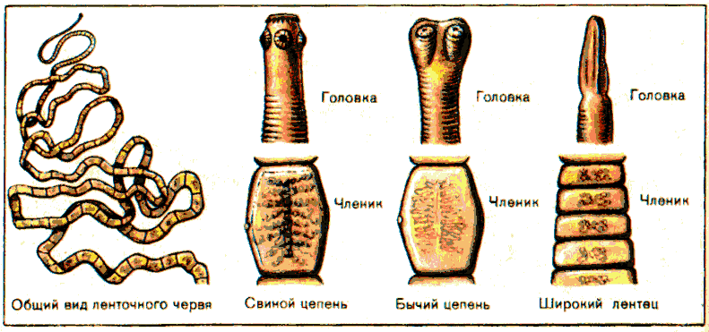
Паразитизм – форма межвидовых отношений, при которой организм одного вида (паразит) использует другой (хозяина) в качестве источника пищи и (или) места обитания, в той или иной степени принося хозяину ущерб.
Паразит использует пищевые ресурсы хозяина. Отпадает необходимость в поиске пищи, в пищеварительной системе, выработке пищеварительных ферментов.
Поэтому большинство паразитических видов имеют упрощенное строение и слабо выраженные поведенческие реакции - дегенерация. Пример: плоские ленточные черви–паразиты (рис.). Обитают в пищеварительном канале млекопитающих. У них нет пищеварительной системы, питательные вещества поглощаются через покровы, нервная система упрощена. Зато развиты органы для паразитизма: крючки, присоски, половая система.

85. Хищничество и симбиоз

Хищничество
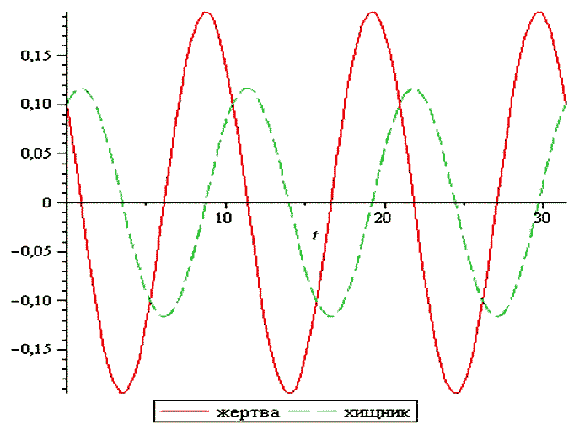
Хищничество – способ отношений, при котором представители одних видов (хищники) активно ловят, убивают и поедают особей других видов (жертв). Хищничество встречаются среди всех типов животных, грибов и насекомоядных растений. В основе хищничества лежат трофические связи.
В 30-х гг. прошлого века исследователь В. Вольтерра предложил модель для описания отношений хищника и жертвы. Свои теоретические расчёты он основывал на колебаниях численности зайцев и рысей (рис.). Численность хищников мала – возрастает число их жертв. Как только под действием хищника зайцев становится меньше – снижается и число хищников. Период колебаний – 7-9 лет.
Наблюдения в природе показывают, что хищники избирательно выбивают особей с какими-либо патологиями: зараженных болезнями, с поражением внутренних органов, травмами. Таких особей проще выследить и поймать. Таким образом, хищники выступаю как фактор естественного отбора и способствуют выбраковке неполноценных особей (хищников часто называют «санитарами»).

Симбиоз
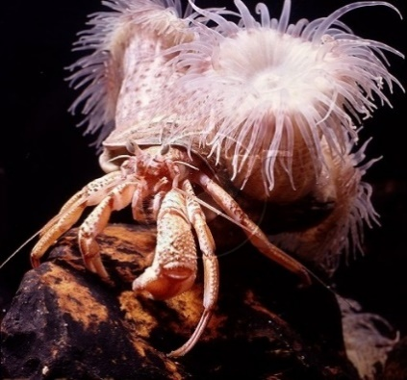
Под симбиозом понимают различные формы совместного существования различных организмов. Формы симбиоза:
1. При мутуализме выгоду получают оба партнера (термины мутуализм и симбиоз, часто используют как синонимы). Примеры мутуалистических (симбиотических) отношений: микориза между грибами и высшими растениями, актиния и рак-отшельник, лишайник и т. д. В основе симбиотических отношений лежат пищевые связи.
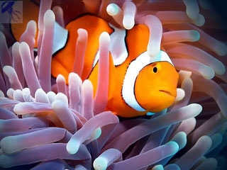
2. Комменсализм - такая форма взаимоотношений, когда один вид использует другой, для которого эта связь безразлична. Формы комменсализма:
а. нахлебничество: один из видов использует остатки пищи другого: акула и рыба-прилипала, лев и гиена;
б. квартиранство (рис.): вид - комменсал использует организм другого вида в качестве убежища. Пример: средиземноморская рыбка - карапус в случае опасности забирается в полость тела морского огурца (тип Иглокожие).

Нейтрализм
При нейтрализме обитание двух видов на одной территории не приводит ни к каким последствиям; они никак не взаимодействуют. Белки и лоси живут в одном лесу, и друг с другом не контактируют; в состоянии нейтрализма находятся хищные млекопитающие и насекомые или почвенные грибки.

86. Общие данные об экосистемах

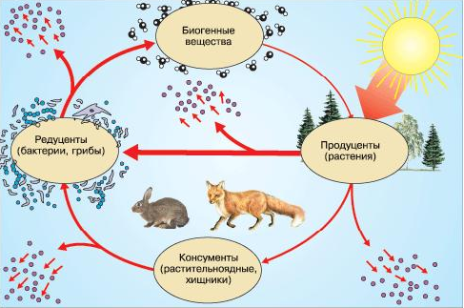
Сообщества организмов тесно связаны с неживой природой. Например, растения могут жить только за счет постоянного поступления углекислого газа, воды, кислорода и других веществ. Другими словами, сообщества образуют с абиотическими (неживыми) компонентами среды единую систему. Совокупность организмов и неорганических компонентов, находящихся во взаимосвязи друг с другом через круговорот веществ, называют экосистемой.
Основное свойство экосистемы: в ней происходит замкнутый и непрерывный круговорот веществ. Для круговорота веществ в системе необходимо наличие неорганических соединений и трех экологических групп организмов: продуцентов, консументов и редуцентов (рис.).
1. Продуценты - это организмы, создающие с помощью фотосинтеза или хемосинтеза органические вещества из неорганических. Это растения, цианеи (сине-зелёные водоросли) и бактерии-хемосинтетики.
2. Консументы - организмы-гетеротрофы, которые потребляют готовые органические вещества продуцентов или других консументов. Это животные, частично грибы и бактерии.
3. Редуценты разлагают органические остатки и их минерализуют, то есть разрушают до неорганических соединений: многие бактерии и часть грибов.
Рассмотрим круговорот веществ в экосистеме на примере водоема (рис).
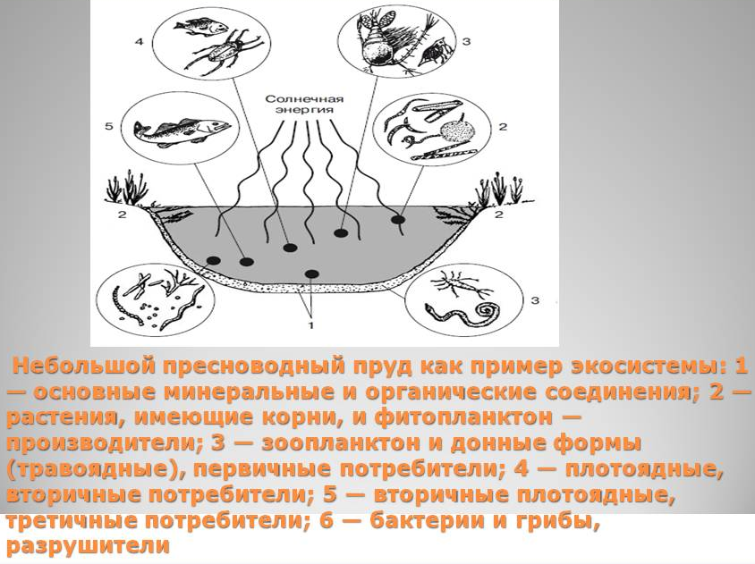
а. в водоём поступает энергия от солнца.
б. водные растения, преимущественно водоросли поглощают солнечную энергию, и синтезируют органику из углекислого газа и воды - это продуценты.
в. растения используются животными в качестве источника пищи:
*консументы 1-го порядка поедают растения (растительноядные рыбы, ракообразные, моллюски).
*консументы 2-го порядка едят растительноядных животных: хищные рыбы, некоторые раки, паразиты животных 1 порядка.
г. после гибели консументов и продуцентов в дело вступают редуценты: разнообразные бактерии и микроскопические грибки. Органические соединения постепенно распадаются ими до воды, углекислоты, ионов металлов;
д. продукты распада могут вновь использоваться растениями.
Одновременно с развитием учения об экосистеме появилось учение о биогеоценозе, его автор - российский академик В. Н. Сукачев. Понятия «экосистема» и «биогеоценоз» близки.

87. Характеристики экосистемы

Итак, в экосистеме происходит постоянный круговорот веществ между продуцентами, консументами и редуцентами. Вместе с веществами через экосистему идет поток энергии, источником которой является Солнце.

Поток энергии
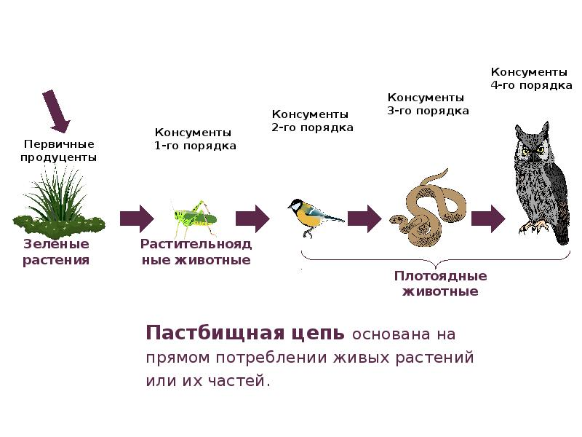
Энергия передается в экосистеме через пищевые связи. Путь энергии начинается с зеленых растений. Далее она переходит от одного организма к другому. Длинные ряды живых существ, питающихся друг другом - цепи питания или трофические цепи (рис.).
Различают два вида трофических цепей:
1. Пастбищная начинается с продуцентов.
2. Детритная – с органических остатков (рис.).
Трофическая цепь – это упрощение. Пищевых связи организмов разнообразны, поэтому правильнее говорить о пищевых сетях (рис.).
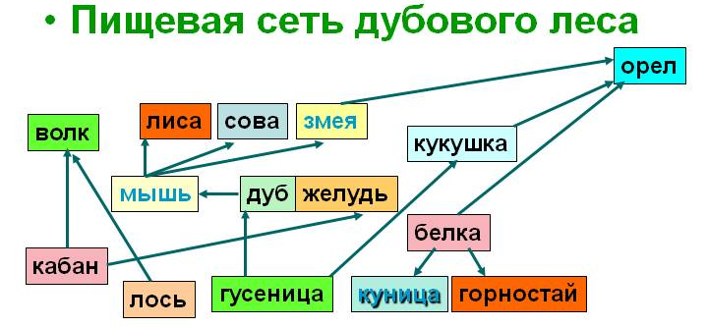
В пищевых цепях организмы располагаются по трофическим уровням. Трофический уровень - это совокупность организмов с общим типом питания. Первый трофический уровень составляют продуценты, второй - консументы и так далее. При переходе от одного уровня к другому количество энергии уменьшается, так как:
1. Не вся поглощенная пища усваивается.
2. Часть энергии рассеивается в виде тепла.
3. Сами организмы тратят энергию на рост, развитие, двигательную активность и т. д. – это траты на дыхание. Существует правило экологической пирамиды или «правило 10%»: на следующий трофический уровень передаётся около 10% массы и энергии (рис.). Трофические уровни показывают в виде экологических пирамид, они бывают трёх видов: численности, биомассы и энергии (рис.):
Такие вещества, как пестициды, которые применяют для борьбы с сорняками, не перерабатываются в организмах животных. Они накапливаются в их телах, передаются по цепям питания и вызывают отравления. Хищники находятся на вершине экологической пирамиды, их масса и численность невелики, поэтому им достаётся основное количество пестицидов.

Поток веществ в экосистеме
Для характеристики потока веществ используется ряд величин:
1. Биомасса - масса органических веществ, заключенных в живых организмах экосистемы на единицу площади (объема). Среди гетеротрофов наибольшая биомасса есть у почвенных обитателей, в основном, микроорганизмов и простейших - до 10.000 кг/га. Меньше биомасса почвенных беспозвоночных (червей, личинок насекомых, паукообразных): до 1500 кг/га. Средняя биомасса позвоночных - до 2 - 15 кг/га.
2. Продуктивность экосистемы показывает количество биомассы, образованной за единицу времени. Продуктивности велика в тропических экосистемах (коралловый риф, влажный тропический лес) и снижается к полюсам.
Свойств экосистем:
1. Сложность (биоразнообразие): количество и разнообразие связей между элементами экосистемы: организмами и окружающей средой. Сложная экосистема имеет три компонента – продуценты, консументы и редуценты, а пищевые сети (цепи) длинные и разветвлённые.
2. Устойчивость: экосистемы способны длительное время поддерживать своё состояние на постоянном уровне. Устойчивость обеспечивается многообразием связей между организмами экосистемы.
3. Наличие замкнутого круговорота веществ: в экосистеме благодаря трофическим связям вещества перемещаются по замкнутому циклу. Часть веществ откладывается в виде ископаемых остатков, но продуценты создают новые органические соединения, которые включаются в круговорот.
4. Способность к саморегуляции, то есть к поддержанию своего постоянства (гомеостаза). Различные причины вызывают нарушения компонентов экосистемы, но экосистема постепенно возвращается к прежнему состоянию.
88. Динамика экосистем

Любое сообщество изменяется. Изменения приводят к смене одного сообщества другим. Последовательная смена одних биоценозов другими называется сукцессией.
Пример:
1. В Средней Азии распространены сыпучие барханные пески, лишённые растительности.
2. Первым на них поселяется злаки, хорошо приспособленные к этим условиям.
3. За счет злаков могут существовать некоторые насекомые, которые привлекают ящериц.
4. За злаками следуют кустарники и другие цветковые.
5. Появляются растительноядные млекопитающие: суслики, тушканчики, песчанки; увеличивается разнообразие насекомых.
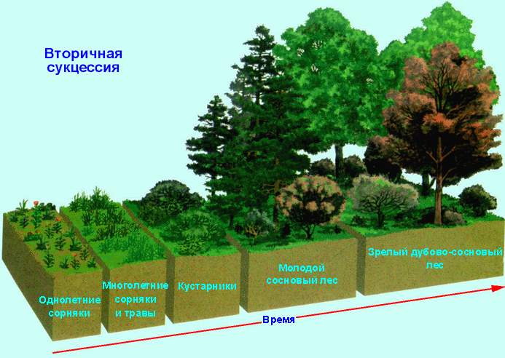
6. В экосистеме появляются птицы, змеи, хищные млекопитающие. Формируется пустынный биотоп.
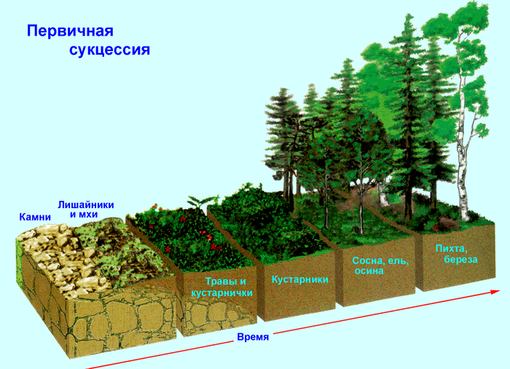
Сукцессии бывают двух видов:
1. Первичные сукцессии: заселение начинается на лишенных жизни местах (рис.).
2. Вторичные сукцессии возникают, если изначальная экосистема нарушена в результате вырубки, пожара, затопления (рис.). Сукцессия развивается быстрее, так как в нарушенном местообитании сохраняется почва, семена, споры, часть флоры и фауны.
Общие этапы сукцессии:
1. Появление свободного участка.
2. Миграция на участок различных организмов.
3. Распространение организмов, конкурентная борьба между ними и вытеснение ряда видов.
4. Преобразование живыми организмами заселенного участка, стабилизация условий и отношений; возникновение стабильной или климаксной экосистемы.
Человек создает агроэкосистемы для получения урожаев культурных растений (рис.). Особенности агросистем:
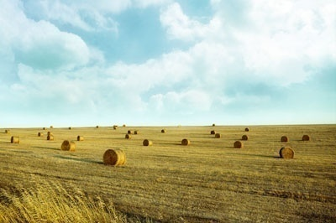
1. Имеют низкое разнообразие видов. На полях выращивают один, реже несколько видов растений. Обедняется флора и фауна, почвенная микрофлора. Идёт уничтожение ненужных человеку видов: растений - сорняков, насекомых – вредителей. Уменьшается численность и полезных видов: насекомых-опылителей, птиц, земноводных, червей.
2. Выращиваемые виды созданы путем искусственного отбора и не выдерживают конкурентной борьбы с природными «дикими» видами.
3. Агросистемы получают дополнительный приток веществ в виде минеральных и органических удобрений, мелиорации, известкования. Ведь полезная продукция изымается из системы для человеческого потребления, а не используется для восстановления экосистемы. То есть в агросистеме незамкнутый обмен веществ.
Вывод: агросистемы - неустойчивые сообщества. Они требуют постоянной поддержки со стороны человека, больших материальных и энергетических затрат.

89. Общие данные о биосфере

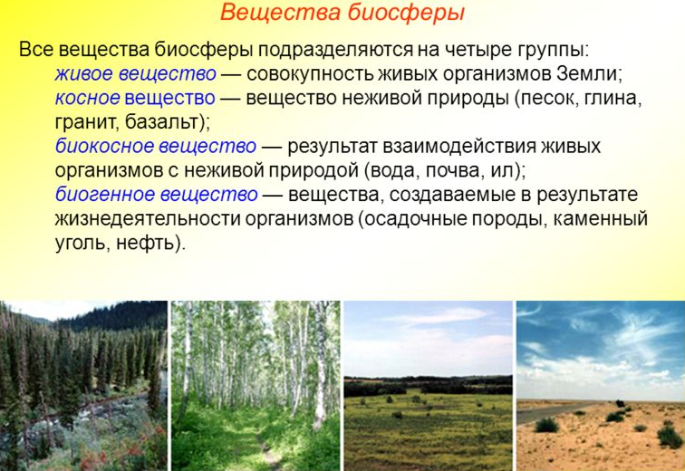
Учение о биосфере разработано академиком В. И. Вернадским. В 1926 году он опубликовал классический труд «Биосфера». Автор подчеркивал, что биосфера - это не просто место, где обитают организмы. Биосфера - продукт деятельности живых существ, совершенно особое образование на планете, которое развивается по своим законам.
Компоненты биосферы:
1. Совокупность организмов Вернадский называл живым веществом.
2. Противоположную категорию составляет косное вещество - совокупность всех не участвующих в работе биосферы веществ: магма, глина, базальт.
3. Третью группу составляет биогенное вещество - результат деятельности живых организмов; к нему относятся нефть, каменный и бурый угли, торф, известняк и другие производные живого вещества.
4. Биокосное вещество создается в биосфере одновременно живыми организмами и косными (неживыми) процессами: почва, атмосфера, природные воды (рис.).
Биосфера - это единая оболочка Земли, в которой химические, физические, энергетические превращения определяются активностью живых организмов или живым веществом.

90. Функции и свойства биосферы

Функции биосферы
Данные науки позволяют выделить основные функции биосферы:
1. Энергетическая функция: зеленые растения усваивают солнечную энергию в процессе фотосинтеза. Часть энергии перераспределяется между живыми организмами, другая накапливается, образуя залежи биогенных веществ: торфа, угля, нефти.
2. Газовая функция: живое вещество поддерживает газовый состав атмосферы, большая часть газов имеет биогенное происхождение.
3. Концентрационная функция заключается в избирательном накоплении живыми организмами элементов из окружающей среды. Живое вещество может служить для человека источником как полезных веществ (витаминов, аминокислот), так и опасных для здоровья (тяжелых металлов, радиоактивных элементов, ядохимикатов).
4. Средообразующая функция состоит в изменении окружающей среды, создании условий, благоприятных для существования организмов.
5. Окислительно-восстановительная функция. Многие вещества подвергаются окислению организмами в процессе обмена веществ.
6. Информационная функция. Организмы способны к получению информации из внешней среды, могут обмениваться данными и передавать информацию друг другу.

Свойства биосферы
1. Биосфера - централизованная система. Центральным звеном ее выступают живые организмы (живое вещество).
2. Биосфера - открытая система: ее существование невозможно без поступления энергии извне в виде энергии солнца.
3. Биосфера - саморегулирующаяся система. Это свойство называют гомеостазом. Биосфера возвращается в исходное состояние, гасит возникающие изменения и нарушения, то есть поддерживает свой гомеостаз. (Пример: даже катастрофа глобального масштаба - падение огромного метеорита около 70 млн. л. н. не смогла уничтожить биосферу Земли).
4. Биосфера - система, характеризующаяся большим разнообразием. Это объясняется следующим: 1. Биосфера занимает все среды жизни: водную, наземно-воздушную, почвенную, организменную. 2. Биосфера есть во всех природных зонах. 3. В рамках биосферы соединяется большое количество разнообразных экосистем.
5. Наличие в биосфере механизмов, обеспечивающих круговорот веществ. Благодаря неисчерпаемому источнику солнечной энергии обеспечивается работа биогеохимических циклов азота, углерода, воды и других соединений.

Понятие о ноосфере
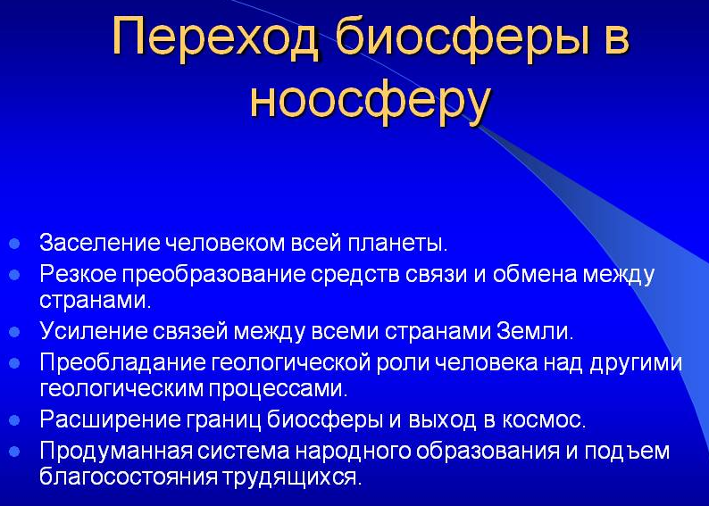
Активное воздействие человека на биосферу началось более 100 тыс. лет назад. В последние 100 лет антропогенное воздействие стало сравнимым с природными факторами. Около 20 % суши находится под прямым воздействием человека: сельхозугодья, карьеры, промышленные предприятия. Расход кислорода транспортом и промышленностью составляет 10 % от ежегодной продукции фотосинтеза. Эти воздействия человека на биосферу связаны с ростом промышленного производства, развитием сельского хозяйства, увеличением народонаселения, то есть из-за технического и социального развития человечества.
Последствия влияния человека на природу предвидел академик Вернадский, писавший: «Биосфера 20 столетия превращается в ноосферу, создаваемую прежде всего ростом науки, научного понимания и основанного на ней социального труда человека». Другими словами ноосфера - это новое состояние биосферы, при котором разумная деятельность человека становится главным фактором её развития. Вернадский понимал ноосферу, как результат организованного, осмысленного влияния человека на природу. При этом сама биосфера влияет на человека, заставляет его искать и использовать наиболее рациональные способы хозяйственной деятельности.
Эксплуатация природных ресурсов имеет разные экологические последствия, которые зависят от ресурсов, которые использует человек. Различают:
неисчерпаемые ресурсы – это солнечная энергия, энергия морских приливов, водные запасы и т.д.
исчерпаемые ресурсы – это запасы каменного угля, торфа, нефти и другие полезные ископаемые. Темпы их использования значительно выше, чем скорость накопления.
возобновимые ресурсы – это почва, растительность, животный мир. Их характерная черта – способность к воспроизводству.

